**第一次上机实验题目**

1. 熟悉汇编语言实验环境（masm、link、debug）
2. 算术指令程序设计。编写完整程序，实现

Z = ( ( W – X ) / 5 * Y ) / 2

其中X, Y, Z, W均为8位带符号数。

1. 寄存器使用程序设计。编写完整程序，要求把BL中的数除以CL中的数，并把其商乘以2，最后结果存入DX寄存器中。

实验要求:

1. 在上机时间内，完成上述实验内容，并按要求在思源学堂**提交上机结果**，具体格式和要求见 **提交上机结果的模板文件**；
2. **上机结果文件转换为PDF格式后再进行提交。**

**截图说明：**

**在windows下使用Alt+Print组合键可以对当前窗口进行截图，然后可以直接粘贴在这个文档中。这里以上机环境刚启动时为例进行说明，上机环境启动时的截图：**

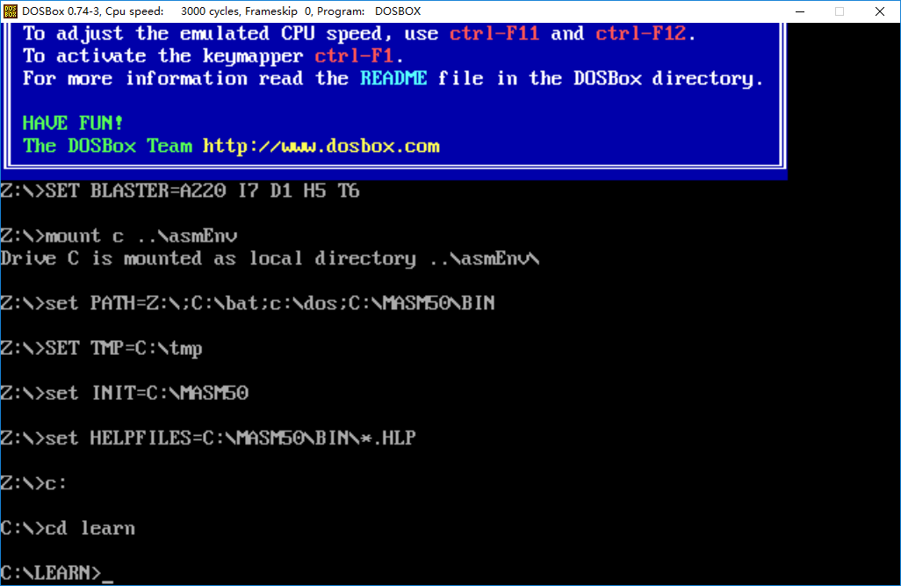

提交上机结果的模板文件

第1次上机

|  |  |  |
| --- | --- | --- |
| 班级 | 学号 | 姓名 |
|  |  |  |

1、熟悉汇编语言实验环境（masm、link、debug）

（1）使用masm编译demoadd.asm，同时生成.lst、.crf文件，给出运行结果截图。

TODO：你的截图

（2）使用link编译demoadd.asm，同时生成同名的.map文件，给出运行结果截图。

TODO：你的截图

（3）使用debug调试demoadd.exe，按下面的要求分别给出结果截图。

（a） 反汇编指令U

TODO：你的截图

（b） 显示寄存器指令R

TODO：你的截图

（c） 单步调试指令T, 执行2次T指令后的结果

TODO：你的截图

（d） 显示内存指令D，显示 数据段 前3的个字节的内容

TODO：你的截图

（e） 执行程序指令G，运行到add al, Y行

TODO：你的截图

（f） 执行程序指令G

TODO：你的截图

2、算术指令程序设计。在数据段分别定义stu，X,Y,Z,W变量。其中，将stu初始化为自己的学号，X,Y,W可以任意初始化。**截图中stu的初始值和学号不相符的将判定为抄袭。**（说明：为简化编程，除法运算后不考虑余数）

（1）汇编、连接后的截图

TODO：你的截图

（2）反汇编的截图

TODO：你的截图

（3）在进行计算前，显示变量stu、X、Y、Z、W的内存值的截图（只能显示这5个变量的内存值，多显示、少显示均扣分）

TODO：你的截图

（4）执行完计算后，显示变量stu、X、Y、Z、W的内存值的截图（只能显示这5个变量的内存值，多显示、少显示均扣分）

TODO：你的截图

（5）源代码

TODO：你的源代码

3、寄存器使用程序设计。寄存器BL、CL的值根据需要进行初始化。（说明：为简化编程，除法运算后不考虑余数）

（1）反汇编的截图

TODO：你的截图

（2）在进行计算前，显示寄存器的值截图

TODO：你的截图

（3）执行完计算后，显示寄存器的值截图

TODO：你的截图

（4）源代码

TODO：你的源代码